2017 ReadOn StarTalk College Group
Phase 5: Evaluate
Handout

你是中文四年级的留学生，这个学期在中国做交换学生。在留学期间，你发现在中国社交媒体非常受欢迎，例如，微信可以用来打电话、记日记、买电影票、转账、浏览餐馆/购物评论，分享照片等。你的中国朋友告诉你，社交购物的魅力无人可挡，而且让生活变得更方便。你的中国朋友都很喜欢在网上购物，特别是通过朋友圈购物，对此，你抱有怀疑的态度。你的旧手机已经用了3 年了，中国的手机选择很多，你想回国前换一个新的手机。今天你在刷微信的时候，看到自己的朋友和网红在分别推广不同的手机产品，而且还有评论。你很感兴趣，马上就读起下面的两个广告来……

你的朋友圈 | 网红JC
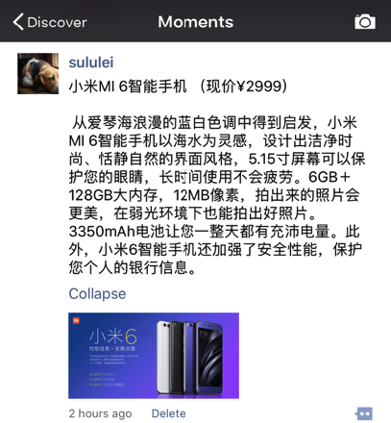 | 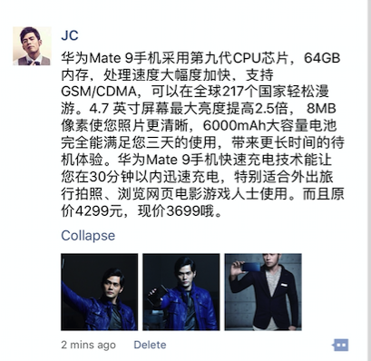

任务1: 阅读（interpretive）
(1)比较这两个手机产品的性价比。 请你在上面两篇（你的朋友圈、网红JC）微信里找到这些信息。
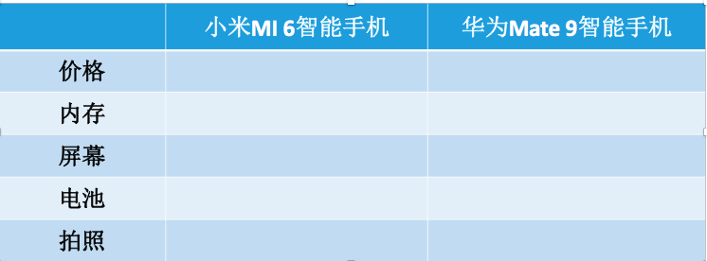

(2) 根据上面两篇微博，圈出答案
- 1.和小米MI 6手机比，华为Mate 9手机具有下面哪个特点？
  - 保护个人安全信息
  - 可以保护眼睛
  - 充电非常快
  - 设计时尚

- 2.你认为小米MI 6手机最适合下面哪些人使用（多选）? 为什么？
  - 常常出去门旅游的人
  - 常常用网上银行的人
  - 长时间在手机上玩游戏的人
  - 长时间手机看电影的人
  - 喜欢在社交媒体上发照片的人

任务2: 小组讨论 (Interpersonal discussion)
小组讨论、对比两个手机，并解释原因
- 看了朋友圈和网红的两个广告以后，跟你的小组讨论哪个手机的性价比高？
- 为什么？除了价格以外，你至少需要说出两个原因。
        - 内存
        - 屏幕
        - 电池
        - 拍照
        - 安全
- 讨论以后，请你拍一个录像，把自己的想法和小组里别的同学的看法进行总结，放到Flipgrid上去，注意要说得比较流利，有说服力，时间2-3分钟。 (http://flipgrid.com/vfgy7om, code: vfgy7om)

任务3: 阅读（interpretive）
读了两个产品的广告以后，你心里已经有了一个大概的想法。可是你想看一看产品的评论，再做决定……

小米 MI 6 手机  (你的朋友圈) | 华为Mate 9 手机  (网红JC)
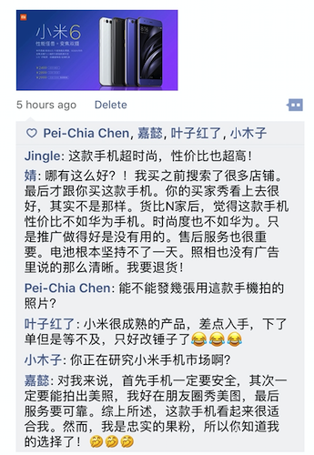 | 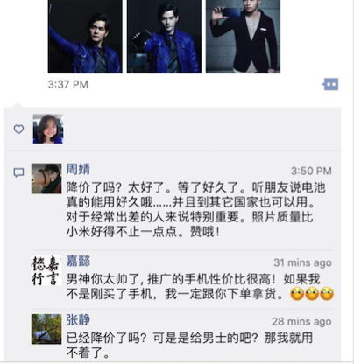

（1）读完以上的评论，猜猜看她们会买哪个手机？请用下面的图标表示。
（ ）、不会买（ ）和不清楚（ ）。
 | 小米MI 6 | 华为Mate 9 | 你怎么知道？
Pei-Chia Chen
嘉懿
Jingle
（周）婧

（2） 读了嘉懿对小米MI 6的评论之后，你觉得她的态度是什么？
- 因为喜欢，所以一定买
- 因为不喜欢，所以一定不买
- 虽然喜欢，但是一定不买
- 虽然喜欢，但是不一定买
- 也许会买，也许不会买

任务4: (presentational writing)
你会购买网红和朋友在朋友圈里推广的手机吗？为什么？

刷完了微信，跟同学讨论、对比了两个手机，也认真地看过了评论，跟大家推断了一下评论者的态度，现在你可以将自己的观点总结出来，在朋友圈里分享自己的看法：
- 如果你已经决定要通过朋友或者网红购买手机，请解释为什么最后做出这样的决定；如果你决定不通过朋友或者网红购买手机，也请你解释自己的理由。
- 结合前面几节课你所完成的作业和上课的讨论结果，从不同的角度来阐述自己的观点。
- 请注意使用合适的文章结构, 使用合适的连接词。
- 电脑打字, 400字以上, 下次课交上来。作文评分参见下面的表格。

Grading Rubric | Exceeds Expectations  100% | Meets Expectations  75% | Does Not Meet Expectations  50% or below
Text Type  (6 pts) | Writes in paragraphs and connected sentences | Writes in paragraphs sometimes, but mostly connected sentences. | Writes in strings of sentences, some complex sentences
Organization & Structure  (6 pts) | Organizes writing in a logical manner with some cohesive devices. Writes with fluency. Includes anecdotes and detailed examples. | Organizes writing in a logical manner with few cohesive devices. Pauses a few times, disrupting the flow. | Focuses mostly on task completion; paying little attention to organization and flow of writing.
Comprehensibility  (6 pts) | Is easily understood by native speakers, even those unaccustomed to interacting with language learners. | There may be some confusion about the message but generally understood by those unaccustomed to working with language learners. | Generally understood by those used to interacting with language learners.
Vocabulary & Grammar  (6 pts) | Consistently uses an extensive vocabulary to complete the task, especially the ones we just learned. | Uses an adequate vocabulary to complete the task, especially some of the ones we just learned. | Uses vocabulary insufficient to complete the task. Did not consciously use the new ones we just learned.
Quantity  (6 pts) | Complete message. Sufficient. | Needs to write more. | Incomplete. Insufficient.

